Tina v3.0
Standby压力测试 v1.0
文档履历
版本号 | 日期 | 制/修订人 | 制/修订记录
v1.0 | 2018/1/15 |  | 初始版本

目录
1. 引言 4
1.1. 编写目的 4
1.2. 适用范围 4
1.3. 相关人员 4
1.4. 术语与缩略语 4
2. 测试环境 5
2.1. 硬件环境 5
2.2. 软件环境 5
2.2.1. 内核配置 5
2.2.2. Tina配置 6
3. 测试记录 9
4. 其他说明 11

引言

编写目的
此文档详细说明standby的压力测试。

适用范围
此文档适用于
平台型号 | R16 | F35 | R6 | R18 | R30 | R40
内核版本 | Linux-3.4 | Linux-3.4 | Linux-3.10 | Linux-4.4 | Linux-3.10 | Linux-3.10
休眠方式 | super | normal | normal | normal + super | super | super
唤醒源 | 电源按键唤醒 + 超时唤醒
场景 | 读写Usb + 读写sd卡 + 连接wifi + 视频播放

相关人员
此文档适用于想使用或了解standby测试的相关人员参考阅读。

术语与缩略语
术语/缩略语 | 解释说明
normal standby | DRAM进入自刷新，CPU0进入WFI。
super standby | DRAM进入自刷新，所有CPU（不包括CPUS）电全部断电。
extended standby | 一种框架，实现各种休眠状态（其实就是休眠时的各种供电状态）。

测试环境

硬件环境
R16，F35，R18，R40，R6，R30开发板，串口线，下载线；

软件环境
Tina开发环境，串口工具

内核配置
Power management options --->
选上目录下所有配置
在.../tina/目录下执行make kernel_menuconfig如图：
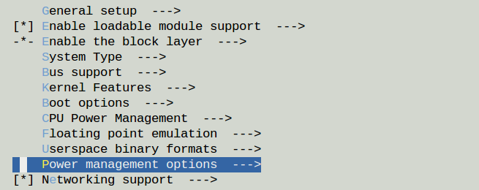
图2- make kernel_menuconfig
选择Power management options --->
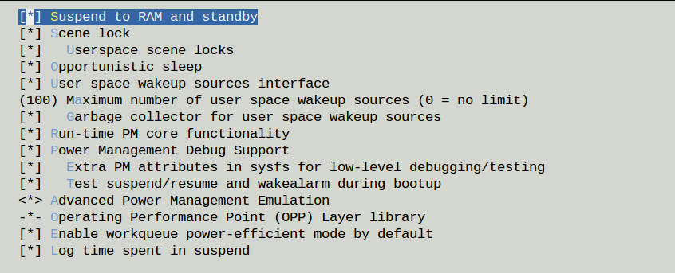
图2- standby 相关配置

Tina配置
TestTools --->
<*> tinatest...........Test Platform For TinaSDK --->
在.../tina/目录下执行make menuconfig如图：
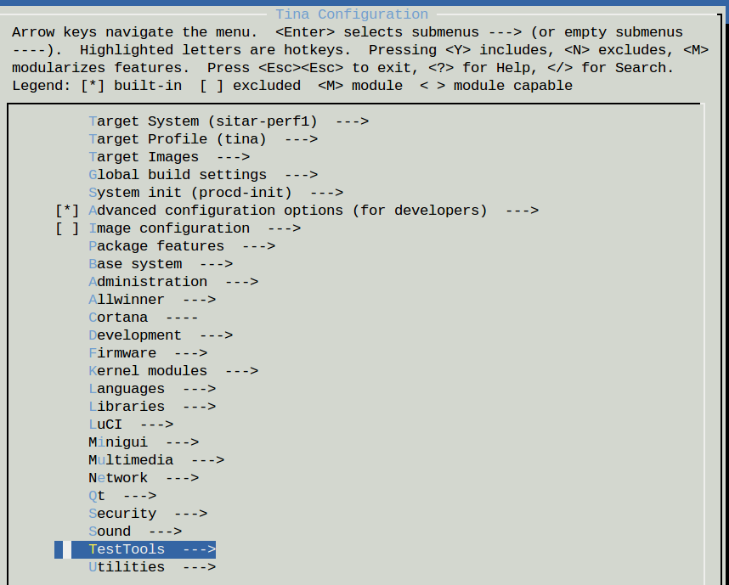
图2-3 make menuconfig
图2-4 展开TestTools
选择[*] stress --->
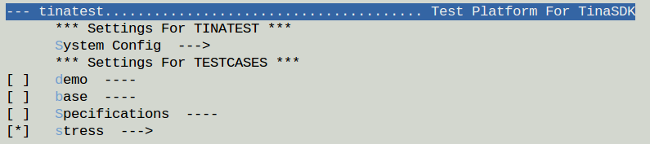
图2-5 展开tinatest

选择[*] standby --->
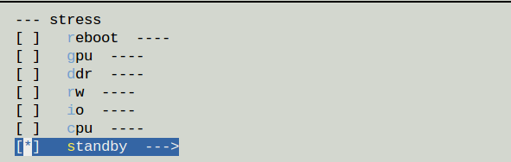
图2-6 展开stress
具体配置如下：
私有配置项 | 含义
test_rounds | 测试用例运行的轮次数；
standby_period_table | 每次休眠的时间；
running_period_table | 每次休眠唤醒后的运行时间；
times_each_case | 每个休眠唤醒组合运行的次数；

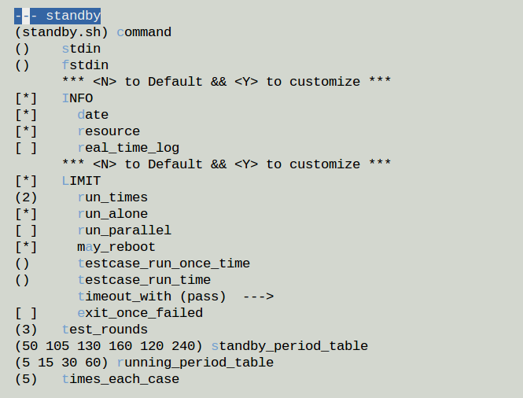
图2-7 standby配置

测试记录
用例名称 | stress/standby/
功能说明 | 休眠+超时唤醒，自动测试。
前置条件 | 1.平台支持对应模式的休眠操作和按键唤醒。2.按内核配置和Tina配置后编译正常通过。
操作步骤 | 1.烧写按内核配置和Tina配置编译生成的固件到支持的开发板平台。  2.执行tt /stress/standby命令。
预期结果 | 1.按配置选择后编译正常。  2.烧写固件启动后在/sys/power/目录和/sys/moudle/pm_tmp/parameters/目录下会生成一些子目录和文件。  3.执行命令后能看到打印信息，且系统进入休眠状态。  4.一段时间后，系统能够回到控制态，且状态跟进入休眠前一样。  5.循环进入（休眠-唤醒）状态。
结果分析 | 通过  /stress/standby - YES
截取部分R30上运行的打印log:
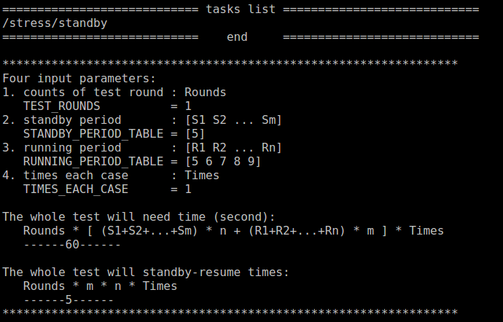
图3- 休眠与唤醒的时间设置
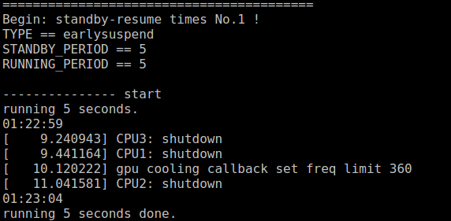
图3- 休眠前log
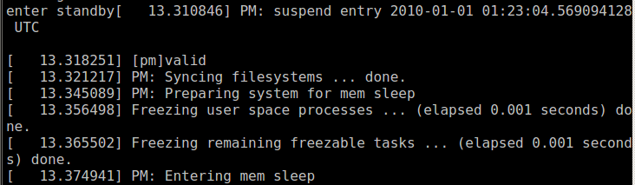
图3- 进入休眠log
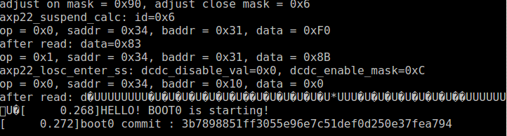
图3- 自动唤醒log

其他说明

